

Universidad Técnica Estatal de Quevedo



Facultad de Ciencias de la Computación y Diseño Digital
TEMA:

OPTIMIZACIÓN DE ANTENAS LOG-PERIÓDICAS:

ALUMNO:
ZARSOZA VER KELLY MELISSA

ASIGNATURA:
ANTENAS Y PROPAGACIÓN
PROFESOR:

ING. TORRES QUIJIJE ANGEL IVAN

SEMESTRE:
10 MO TELEMÁTICA
QUEVEDO, ECUADOR 6 DE JULIO 2025

Lugar Fecha

Contenido
DISEÑO DE ANTENA LOG-PERIÓDICA 3
CÓDIGO 6
OPTIMIZACIÓN 8
OPTIMIZACIÓN 8
Código 8
CONCLUSIÓN 8

DISEÑO DE ANTENA LOG-PERIÓDICA
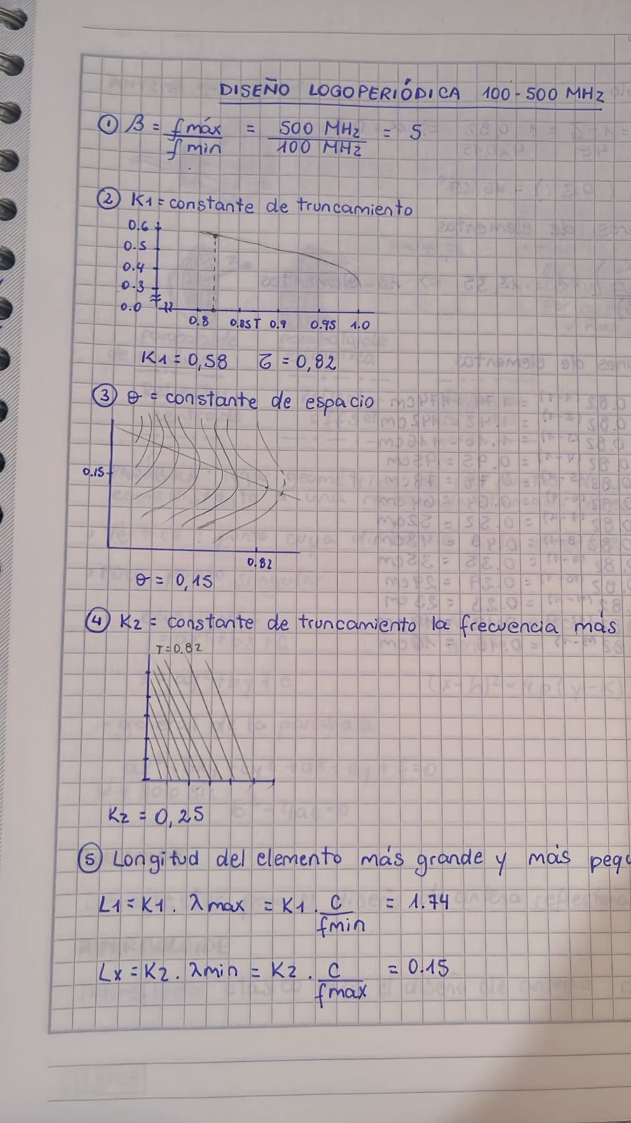
Ilustración 1. DISEÑO A MANO.
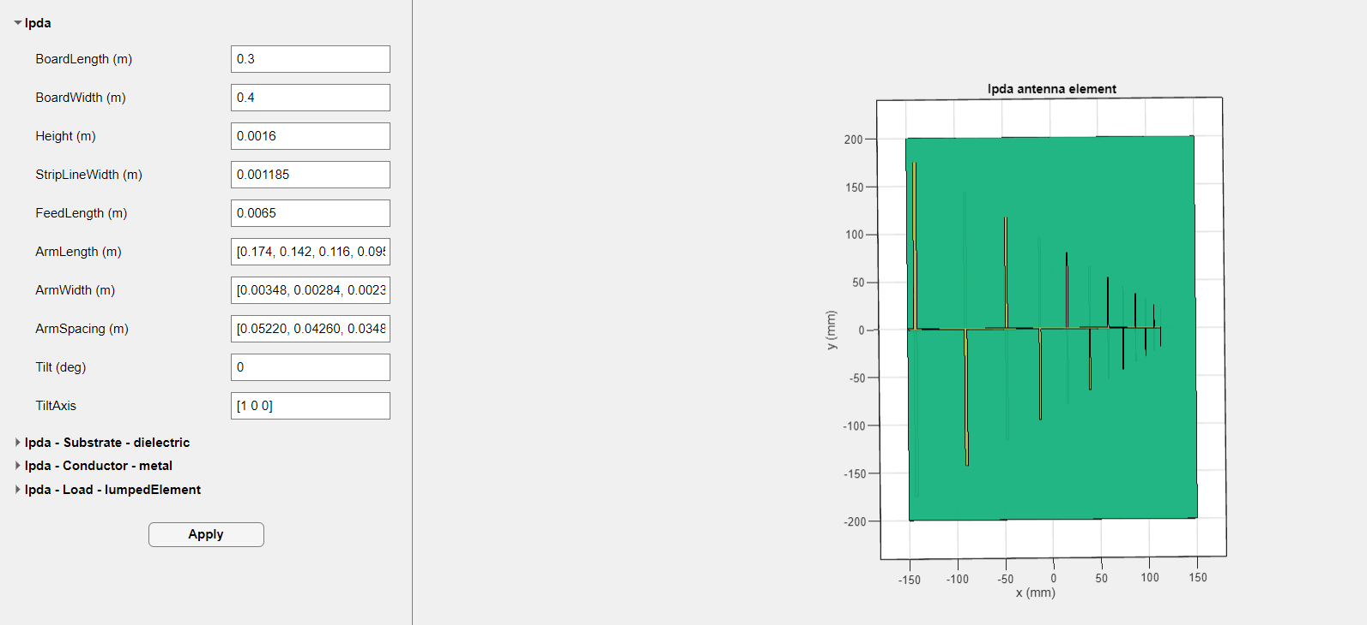
Ilustración 2. DISEÑO ORIGINAL.
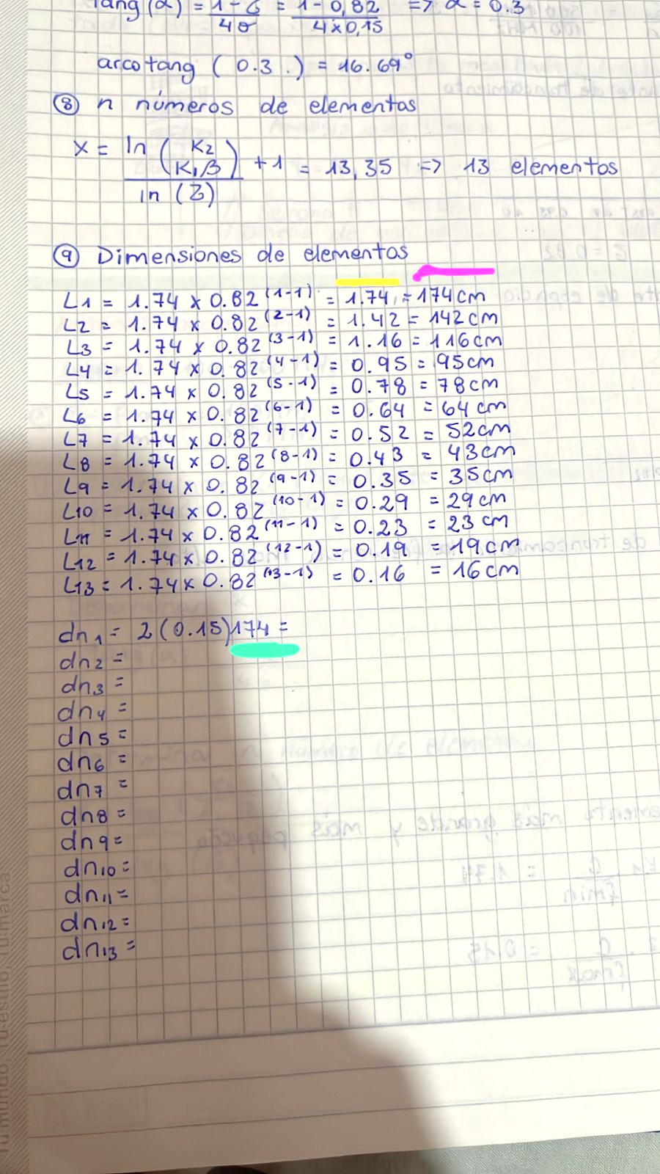
Ilustración 3. LONGITUDES.

Tabla 1. DIMENSIONES INICIALES.
Elemento | Longitud (m) | Espaciado (m) | Ancho (m)
L1 | 0.174 | - | 0.000348
L2 | 0.142 | 0.05220 | 0.000284
L3 | 0.116 | 0.04260 | 0.000232
L4 | 0.095 | 0.03480 | 0.000190
L5 | 0.078 | 0.02850 | 0.000156
L6 | 0.064 | 0.02340 | 0.000128
L7 | 0.052 | 0.01920 | 0.000104
L8 | 0.043 | 0.01560 | 0.000086
L9 | 0.035 | 0.01290 | 0.000070
L10 | 0.029 | 0.01050 | 0.000058
L11 | 0.023 | 0.00870 | 0.000046
L12 | 0.019 | 0.00690 | 0.000038

RESULTADOS DE MATLAB

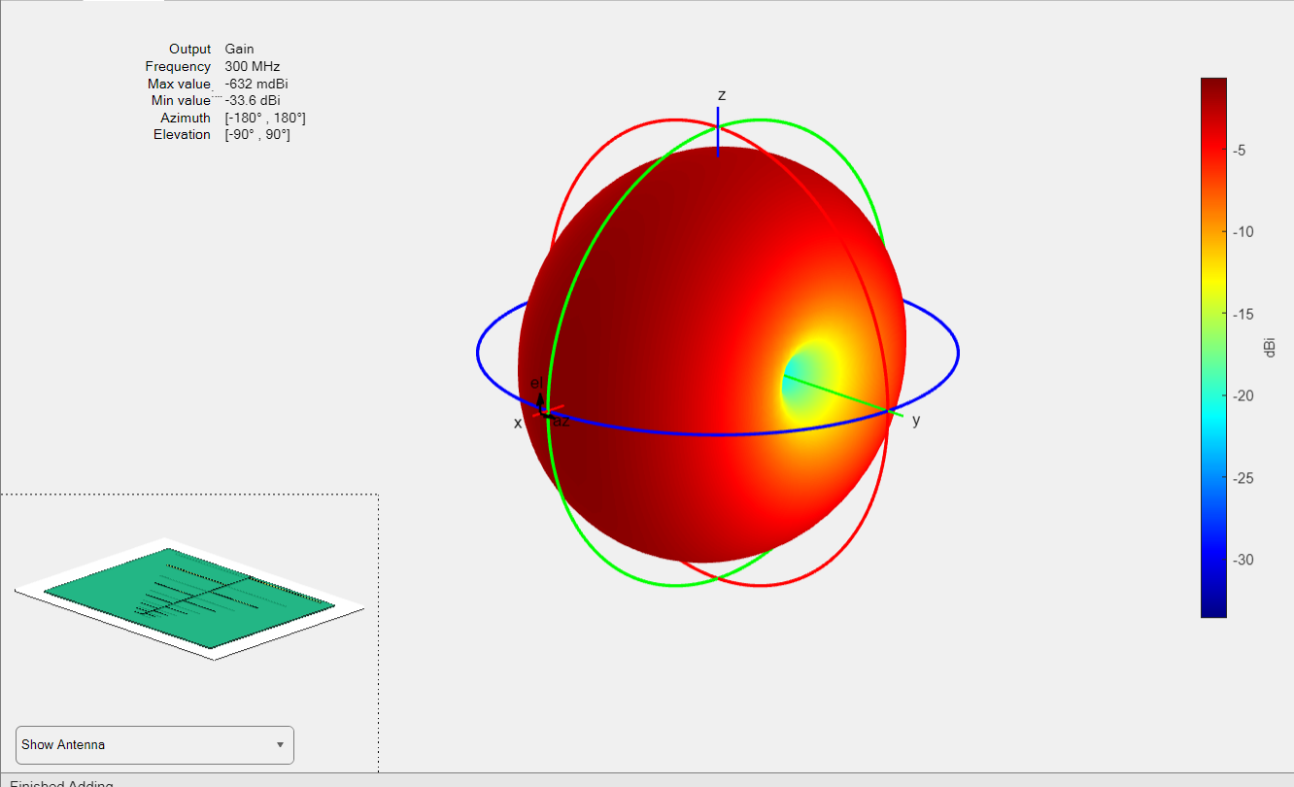
Ilustración 4. LOBULO DE RADIACIÓN.

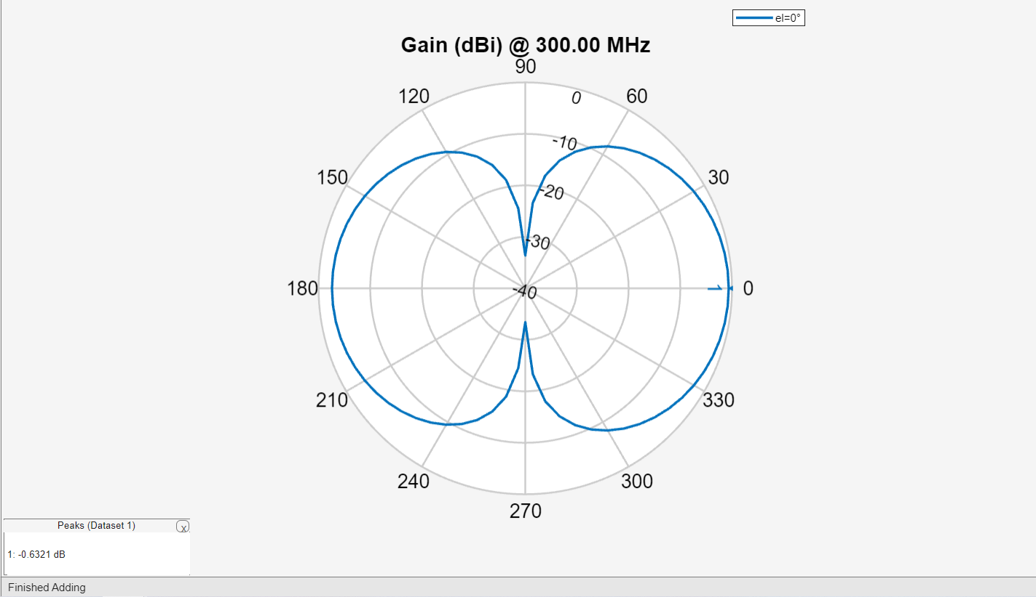
Ilustración 5. CORTE VERTICAL.
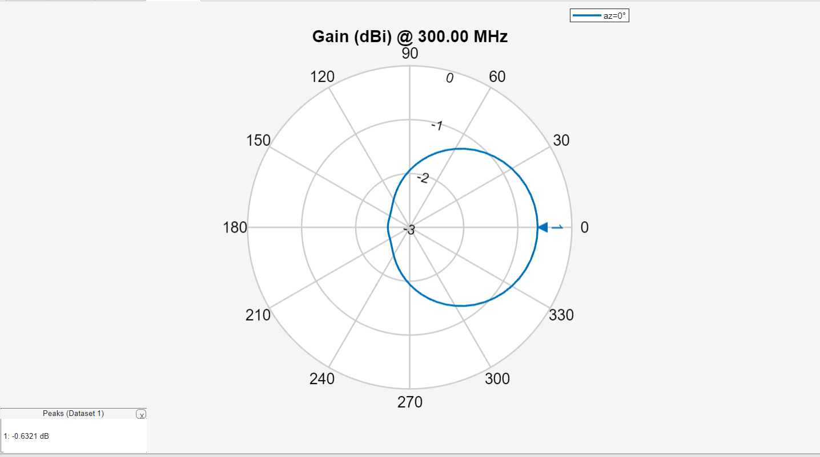
Ilustración 6. CORTE HORIZONTAL.

CÓDIGO
% Create a lpda antenna
% Generated by MATLAB(R) 23.2 and Antenna Toolbox 23.2.
% Generated on: 06-Jul-2025 18:11:38
%% Antenna Properties
antennaObject = lpda;
antennaObject.BoardLength = 0.3;
antennaObject.BoardWidth = 0.4;
antennaObject.ArmLength = [0.174, 0.142, 0.116, 0.095, 0.078, 0.064, 0.052, 0.043, 0.035, 0.029, 0.023, 0.019];
antennaObject.ArmWidth = [0.00348, 0.00284, 0.00232, 0.0019, 0.00156, 0.00128, 0.00104, 0.00086, 0.0007, 0.00058, 0.00046, 0.00038, 0.00032];
antennaObject.ArmSpacing = [0.0522, 0.0426, 0.0348, 0.0285, 0.0234, 0.0192, 0.0156, 0.0129, 0.0105, 0.0087, 0.0069];
% Show
figure;
show(antennaObject)
%% Antenna Analysis
% Define plot frequency
plotFrequency = 300*1e6;
% Define frequency range
freqRange = (100:55:500)*1e6;
% Reference Impedance
refImpedance = 50;
% pattern
figure;
pattern(antennaObject, plotFrequency)
% azimuth
figure;
patternAzimuth(antennaObject, plotFrequency, 0, 'Azimuth', 0:5:360)
% elevation
figure;
patternElevation(antennaObject, plotFrequency,0,'Elevation',0:5:360)

OPTIMIZACIÓN

OPTIMIZACIÓN

Código

CONCLUSIÓN

